«Безопасность детей – приоритет для взрослых!»
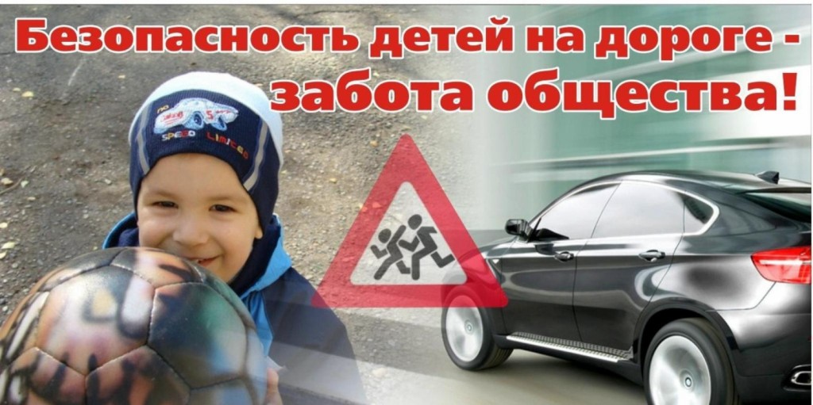
Безопасность ребенка на дороге, безусловно, важная и актуальная тема, особенно в период школьных каникул, выходных дней, когда в большей степени ребенок предоставлен сам себе.
Периодически в сводках новостей можно увидеть сообщение об авариях с участием детей. Родители с самого раннего возраста должны рассказывать, знакомить своих чад с правилами, которые необходимо соблюдать на дорогах. Причем делать это нужно систематически.
Почему происходят аварии? К сожалению, статистика говорит о том, что большинство аварий на дорогах, в которых фигурантами выступают дети, происходят по вине их родителей. И это неудивительно, взрослые заняты другими более важными, на их взгляд, проблемами: как лучше одеть малыша в сад и школу, какой гаджет ему подарить, в какую секцию записать? Несомненно, и эти вопросы важны, но не так, как безопасность ребенка на дороге.
Только в Минской области ежегодно происходит около 70 дорожно-транспортных происшествий, в которых гибнут и получают травмы дети.
С начала текущего года с участием несовершеннолетних на территории Минской области зарегистрировано 16 ДТП, в которых 3 ребенка погибли, 16 - получили травмы. Причем все погибшие дети являлись пассажирами транспортных средств.
При этом на тяжесть последствий дорожно-транспортных происшествий влияет то обстоятельство, что ряд взрослых участников дорожного движения при перевозке детей пренебрегают использованием пассивных средств безопасности (автокресел, бустеров, специальных подушек), либо перевозят малолетних детей в детских удерживающих устройствах, не пристегивая их ремнями безопасности.
16 февраля около 20.10 вблизи д. Подбережье в Пуховичском районе, 33-летняя женщина-водитель, двигаясь на автомобиле Пежо в направлении г. Гомеля, не справилась с управлением транспортного средства, допустила занос автомобиля, выехала на полосу встречного движения и совершила столкновение с автомобилем БМВ Х5 под управлением 34-летнего водителя. В результате ДТП малолетняя девочка-пассажир автомобиля Пежо от полученных травм погибла на месте происшествия. Известно, что ребенок находился на заднем пассажирском сидении в детском удерживающем устройстве (люльке), однако ремнем безопасности пристегнута не была.
Ребенок – главный пассажир! Если родители имеют машину, необходимо соблюдать определенные правила при перевозке детей: с рождения и до двенадцати лет ребенок должен находиться в машине только в специальном кресле. Следите за тем, чтобы оно соответствовало возрасту и весу малыша. Детей постарше в обязательном порядке пристегивайте ремнями безопасности.
На сегодняшний день можно утверждать, что родители стали более ответственными в вопросах безопасной перевозки несовершеннолетних пассажиров, однако имеют место факты нарушений перевозки детей в транспорте. За 2 месяца т.г. на территории Минщины привлечено к административной ответственности 1510 водителей, не выполняющих требования п.178 ПДД (перевозка детей).

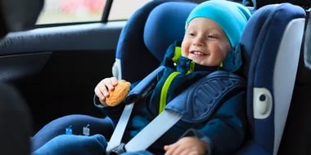
ГАИ напоминает, что за нарушение правил перевозки детей в соответствии с ч.5 ст.18.14 КоАП Республики Беларусь в отношении водителя налагается административное взыскание в виде предупреждения или штрафа в размере до 4 БВ.

Очень важно знать, что у детей малоразвито чувство страха. Им кажется, что они быстрые, юркие, ловкие, успеют перебежать дорогу. Также дети до 10 лет не могут оценить реальное расстояние, которое осталось до движущейся машины.
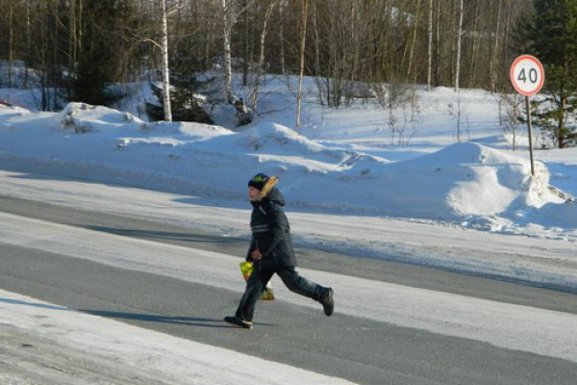
С участием детей-пешеходов в 8 ДТП получили травмы 8 детей. 4 ДТП произошли по вине самих же детей.
Так, 4 марта около 17.40 на 5-м км автодороги Молодечно-Самали 38-летний водитель, двигаясь на автомобиле Ситроен С-5 в направлении г. Молодечно, совершил наезд на 13-летнюю жительницу г. Молодечно, которая внезапно выбежала на проезжую часть дороги. Пострадавшая девочка с закрытым переломом предплечья была госпитализирована.
Такая тема, как безопасность детей на улицах и дорогах, должна быть изучена каждым родителем и подробно донесена ребенку. Когда начинать разговаривать с детьми о безопасности на дороге? Многие родители ошибочно полагают, что с правилами поведения на дороге ребята должны знакомиться только тогда, когда пойдут в школу. А ведь это не так. Психологами доказано, что основные детские инстинкты, манера поведения вырабатываются в раннем возрасте. Родители для ребенка являются эталоном и примером, которому нужно подражать. Поэтому от их поведения будет зависеть и то, сможет ли ребенок соблюдать правила дорожного движения. Старайтесь быть для него примером, всегда озвучивайте, повторяйте каноны поведения на дороге, и тогда ваш малыш будет в полной безопасности.
В преддверии весенних школьных каникул и с началом активных перевозок детей, а также в целях недопущения ДТП с участием несовершеннолетних, с 14 по 24 марта 2018 года Госавтоинспекция Минской области проводит республиканскую профилактическую акцию «Безопасность детей – приоритет для взрослых!».
В рамках акции сотрудники ГАИ проводят выступления среди взрослых в трудовых коллективах и других общественных организациях. При этом обращается внимание на использование детьми световозвращающих элементов в темное время суток и необходимость неукоснительного соблюдения водителями правил перевозки детей в транспортных средствах. Также сотрудниками милиции общественной безопасности совместно с членами добровольных дружин организованы профилактические рейды по выявлению нарушений ПДД водителями, и самими юными участниками дорожного движения с последующим привлечением взрослых к административной ответственности по ст. 9.4 КоАП Республики Беларусь. Особое внимание уделено местам проведения развлекательных, спортивных и других массовых мероприятий для молодежи, мест отдыха, особенно в вечернее и ночное время.
Родители, эта информация для вас!
Безопасность поведения детей на дорогах крайне важна. От правильно принятых решений зависит жизнь вашего ребёнка. Поэтому нужно понятно донести до него информацию и прежде всего самим не нарушать правила! Будьте особо внимательными, переходя дорогу с малышом. При этом не отпускайте его руки. Вы - пример для ребенка. Никогда не позволяйте себе переходить в неположенном месте автомагистраль. Помните, увидев это однажды, он будет подражать вам. Разговаривайте с детьми. Игровая форма - самая лучшая для обучения. Выучите стих про светофор и, переходя дорогу, расскажите его своему ребенку. Не стоит экономить. Безопасность ребенка на дороге - превыше всего. Хорошее автокресло - источник дополнительной безопасности для малыша. Двор - опасное место. Выбегая на улицу, дети не смотрят по сторонам и не ожидают беды. Объясните ребенку правильную манеру поведения. Малыш не может запомнить основные правила дорожного движения? В этом случае поможет плакат, повешенный на видном месте. Его вы сможете приобрести в любом книжном магазине. Никогда не оставляйте детей одних в автотранспорте.
P.S.
Готовить ребенка к взрослой жизни нужно заранее! Помните: правила безопасности на дороге для детей составлены давно. В любой учебной литературе они одинаковы. Малыш с раннего возраста должен знать, что дорогу можно пересекать только на зеленый свет, по пешеходному или подземному переходу. Не ленитесь, повторяйте эти догмы с детьми постоянно, и тогда вам не будет страшно отпускать их самих на прогулку или в школу.

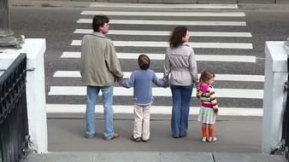

УГАИ УВД Миноблисполкома

